ANEXO 1

Tabla Nº 1: nombre de la mercancía clasificada en la PARTIDA del sistema armonizado 42.02

descripción | subpartida nacional | IMAGEN
Baúl | 4202111000  4202121000  4202190000 | 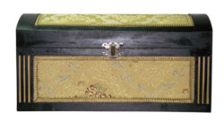
Billetera | 4202310000  4202320000  4202390000 | 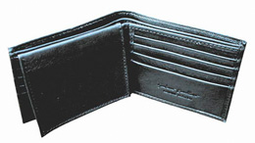
Bolso de cintura | 4202919000  4202920000  4202999000 | 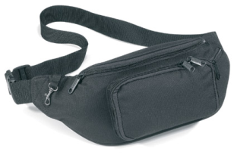
Bolso de mano (cartera) | 4202210000  4202220000  4202290000 | 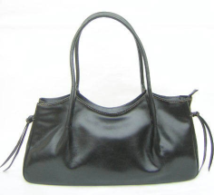
Cartapacios | 4202119000  4202129000  4202190000 | 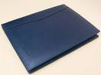
Cartuchera o Canana | 4202919000  4202920000  4202999000 | 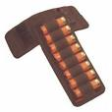
Estuche para armas | 4202919000  4202929000  4202999000 | 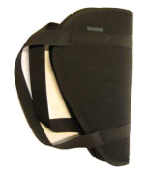
Estuche para pistolas | 4202919000  4202929000  4202999000 | 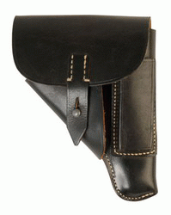
Estuche para revolver | 4202919000  4202929000  4202999000 | 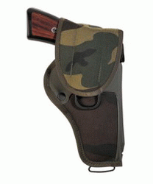
Estuche para binoculares | 4202919000  4202920000  4202999000 | 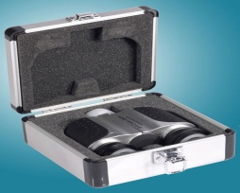
Estuche para cámara cinematográfica | 4202919000  4202920000  4202999000 | 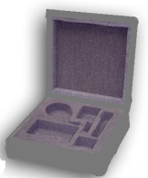
Estuche para cámara de video | 4202919000  4202920000  4202999000 | 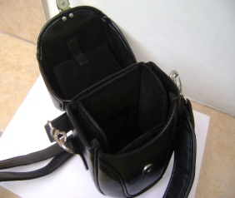
Estuche para cámara fotográfica | 4202919000  4202920000  4202999000 | 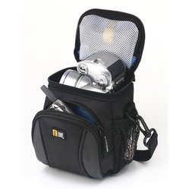
Estuche para gafas | 4202310000  4202320000  4202390000  4202919000(*)  4202920000(*)  4202999000(*) | 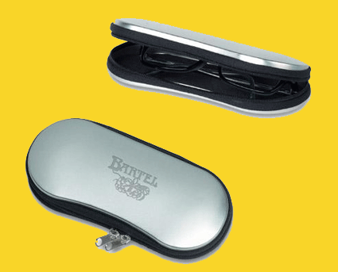
Estuche para instrumento musical (**) | 4202919000  4202920000  4202999000 | 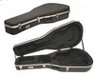
Estuche para joyas | 4202919000  4202920000  4202999000 | 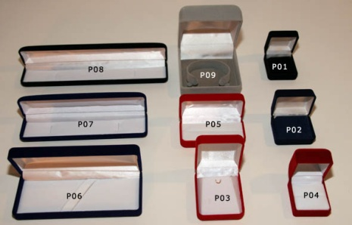
Estuche porta lápices | 4202310000  4202320000  4202390000 | 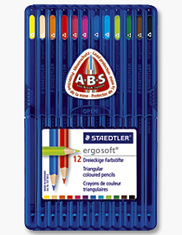
Estuche porta CD/DVD, | 4202310000  4202320000  4202390000  4202919000(*)  4202920000(*)  4202999000(*) | 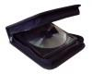
Estuche porta laptop | 4202119000  4202129000  4202190000 | 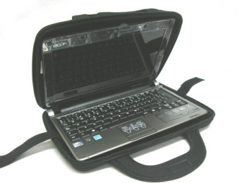
Funda para binoculares | 4202919000  4202920000  4202999000 | 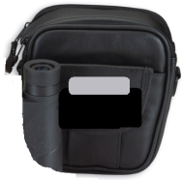
Funda para cámara de video | 4202919000  4202920000  4202999000 | 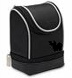
Funda para cámara fotográfica | 4202310000  4202320000  4202390000 | 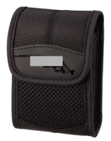
Funda para gafas | 4202310000  4202320000  4202390000  4202919000(*)  4202999000(*)  4202920000(*) | 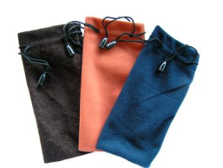
Funda para instrumento música  (**)l | 4202919000  4202920000  4202999000 | 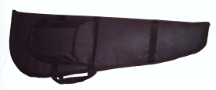
Funda porta laptop | 4202919000  4202920000  4202999000 | 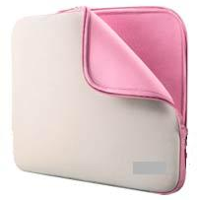
Lonchera | 4202919000  4202920000  4202999000 | 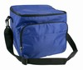
Maleta | 4202111000  4202121000  4202190000 | 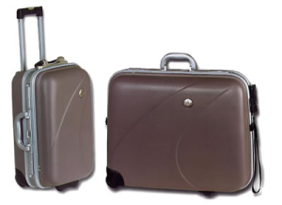
Maletín | 4202111000  4202121000  4202190000 | 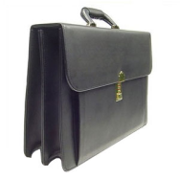
Maletín de aseo | 4202111000  4202121000  4202190000 | 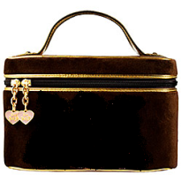
Maletín porta laptop | 4202111000  4202121000  4202190000 | 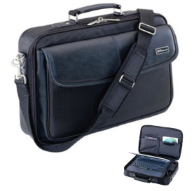
Mochila | 4202911000  4202920000  4202991000 | 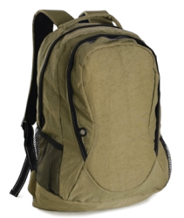
Mochila para hidratación | 4202911000  4202920000  4202991000 | 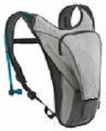
Mochila porta laptop | 4202911000  4202920000  4202991000 | 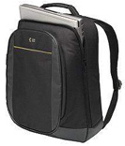
Porta cosmético | 4202310000  4202320000  4202390000 | 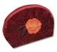
Portadocumentos | 4202119000  4202129000  4202190000 | 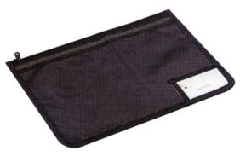
Portafolios (cartera de mano) | 4202119000  4202129000  4202190000 | 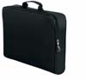
Portalápices | 4202310000  4202320000  4202390000 | 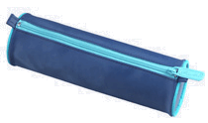
Portamonedas | 4202310000  4202320000  4202390000 | 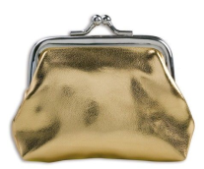
Otros continentes similares | 4202119000  4202129000  4202190000  4202919000  4202920000  4202999000

Nota
(*) : Estas mercancías no deben ser para bolsillo.
(**) : Según el tipo de instrumento se deberá de especificar el nombre

